NALOGA:
V zvezek napiši naslov: ZAŠČITNI OVITEK ZA GEOTRIKOTNIK
- Postavitev problema
- Oblikovanje idej in iskanje rešitev
Je v času dela na daljavo precej omejeno, na tisto kar imamo doma. Za izdelavo zaščitnega ovitka, bi bil najboljši šeleshamer, lahko uporabiš tudi karton (stara škatla za čevlje, ovitek zvezka…) ali lepenko.

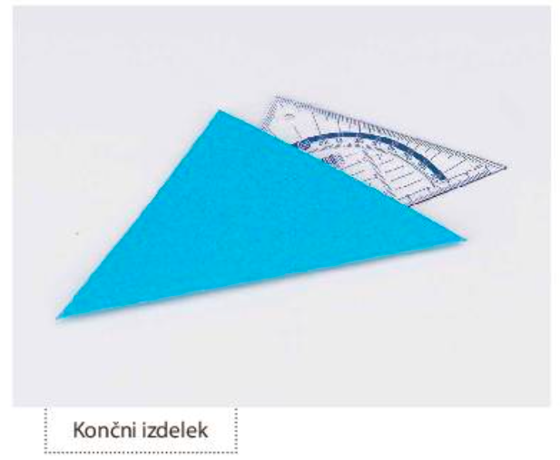

Poišči doma :
- Material, potrebne pripomočke, lepilo
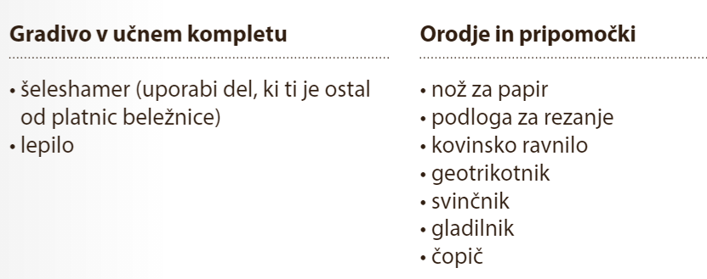

- Izdelava tehnične in tehnološke skice

- V zvezek preriši skico izdelka zaščitnega ovitka!
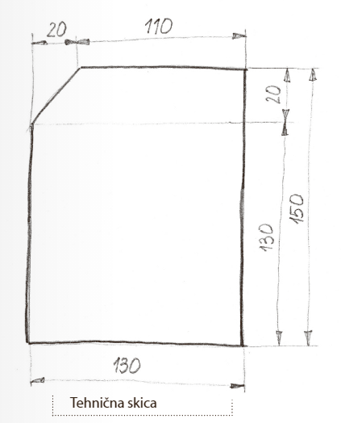
- V zvezek z ravnilom nariši načrt za svoj izdelek po merah iz skice.
To je delavniška risba. Mere so na skici v mm.
Če ne znaš, lahko ta del naloge izpustiš.

- Prepiši v zvezek izpolnjen tehnološki list za svoj izdelek
Tehnološki list zaščitnega ovitka
Poz. | Št. kos | Delovna operacija | Orodja in pripomočki | Material | Varstvo pri delu
1 | 1 | prenašanje mer | Svinčnik, trikotnik, ravnilo | Šeleshamer, karton,  lepenka
1 | 1 | rezanje | Škarje, olfa nož, podloga za rezanje |  | PAZI NA PRSTE!
1 | 1 | pregibanje | Dve ravnili
1 | 1 | lepljenje | lepilo

- Izdelaj ZAŠČITNI OVITEK ZA GEOTRIKOTNIK
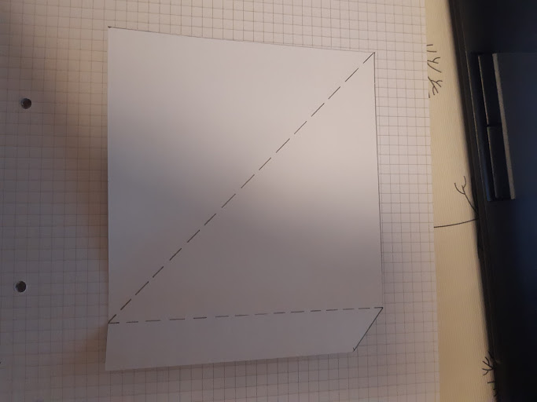
Najprej po skici prenesi mere in obliko na šeleshamer (karton…) z ravnilom.
Po črtkanih črticah boš prepogibal.
Glej sliko.

Bodi natančen!
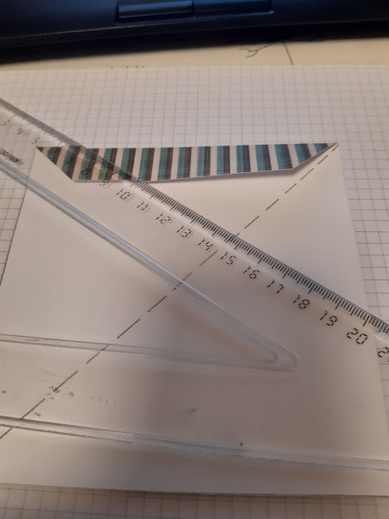
Izdelaj zavihek, tako da ga prepogneš po črtkani črtici in ga tudi na drugi strani odstrižeš.
Glej sliko.

Res bodi natančen!
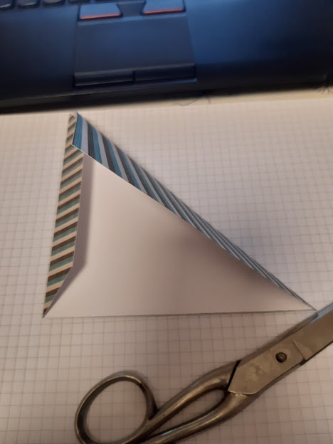
Prepogneš po polovici.

Ampak res; bodi natančen!
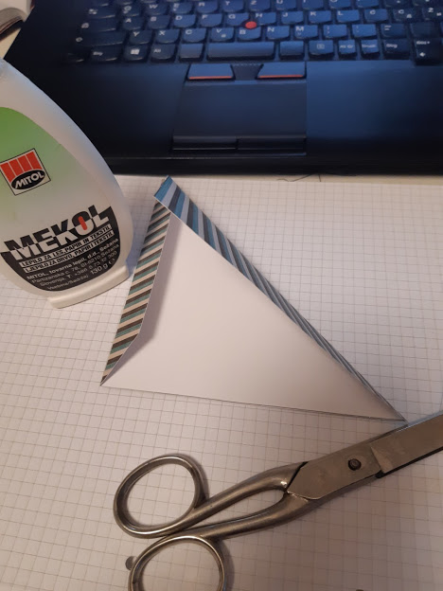
Poišči lepilo.

Namaži lepilo po zavihku in prilepi s sosednjo prepognjeno polovico.

Nekaj časa tišči, da daš lepilu čas, da zalepi.

Lepila nanesi toliko, da ne gre čez zavihek, ker drugače zalepiš izdelek.

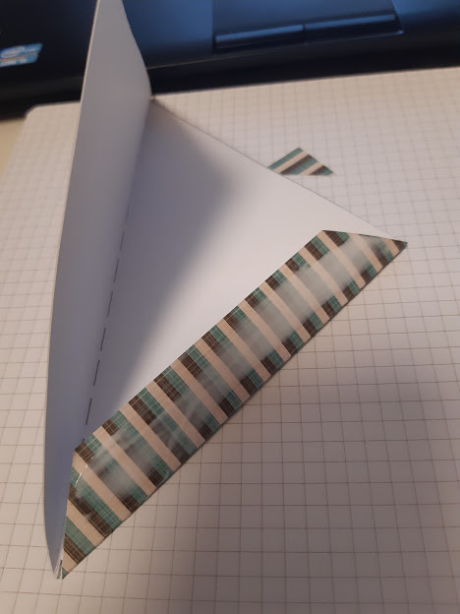
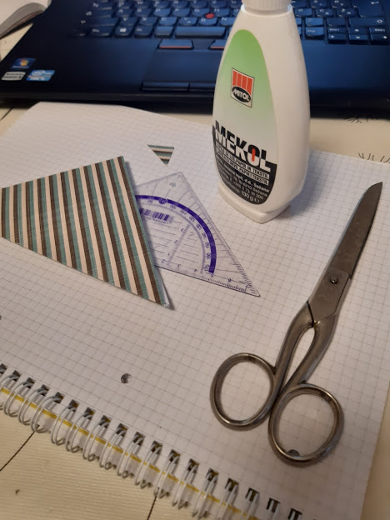
Ko lepilo utrdi in prime slikaj izdelek in ga skupaj z ostalo nalogo pošlji v kontrolo svojemu učitelju.

Ti pa pospravi svoj geotrikotnik v izdelan ovitek in ne skrbi več, geotrikotnik bo od zdaj naprej cel.

Bodi ponosen na svoje delo!

Lep pozdrav vsem. Mateja Mezgec Pirjevec

